ALOED4
ANTE LOS PROBLEMAS DE:

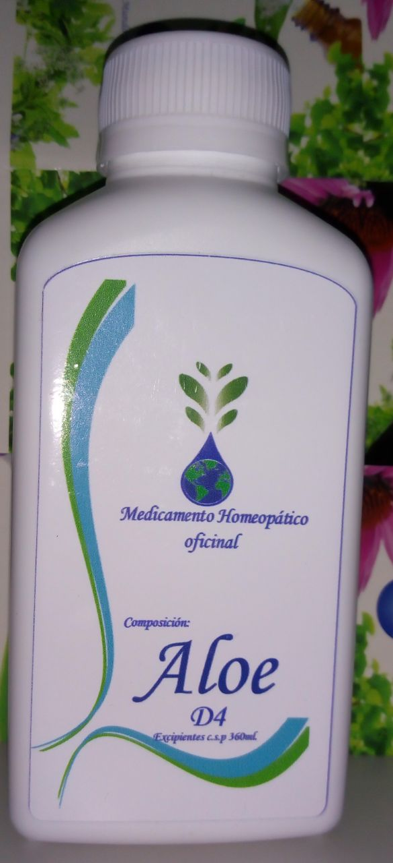


Indicaciones:
Ulceras gástricas y/o pépticas. Colon irritable. Problemas gastrointestinales irritativos. Halitosis. Estreñimiento. Acidez. Pesadez Estomacal. Flatulencias o meteorismo.
Composición:
- Extracto Aloe vera
- Extracto de Manzana
- Extracto de Garcina Mangostana
- Bacilos prebióticos

Posología: 1 cucharada tres veces al día
Presentación: frasco x 360ml
BIOMEDIC:
DIRECION: CALLE 80 #49C-15. OFIC.309
CEL: 3215365720
TEL: 3780770
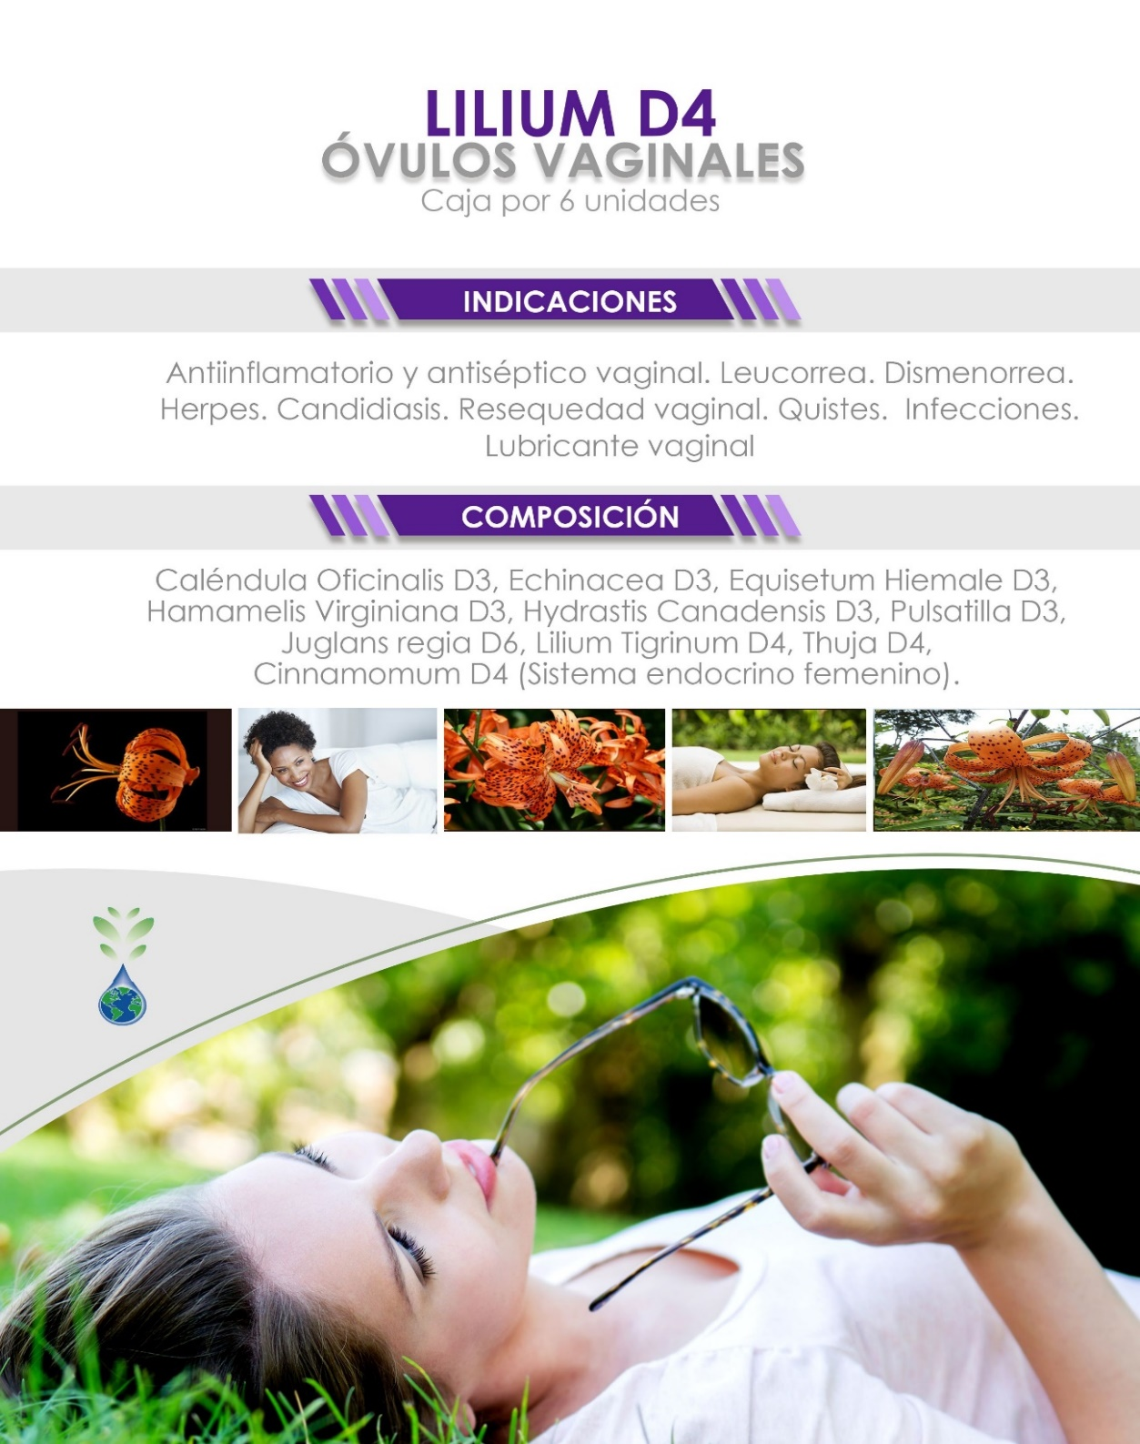

BIOMEDIC:
DIRECION: CALLE 80 #49C-15. OFIC.309
CEL: 3215365720
TEL:3780770

AESCULUSD4
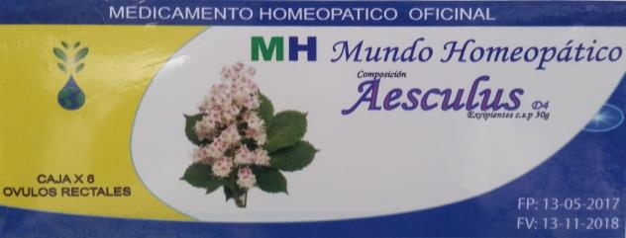

Indicado en: composición:
- Hemorroides Aloe
- Abscesos Aesculus
- Pólipos Calendula
- Proctitis Capsicum
- Colitis ulcerativa Centella A
- Fisuras anales Equisetum
- Fistulas anales Hamamelis Paenia
Rathania

Presentación: Caja x 6 unid.
MODO DE USO:
Introducir un supositorio cada noche por vía rectal. Extender el tratamiento hasta conseguir el alivio deseado.

BIOMEDIC:
DIRECION: CALLE 80 #49C-15. OFIC.309
CEL: 3215365720
TEL:3780770

